ПРАВИТЕЛЬСТВО ЧЕЛЯБИНСКОЙ ОБЛАСТИ
ГЛАВНОЕ УПРАВЛЕНИЕ ПО ТРУДУ И ЗАНЯТОСТИ НАСЕЛЕНИЯ
ЧЕЛЯБИНСКОЙ ОБЛАСТИ

Занятость и безработица
в Челябинской области

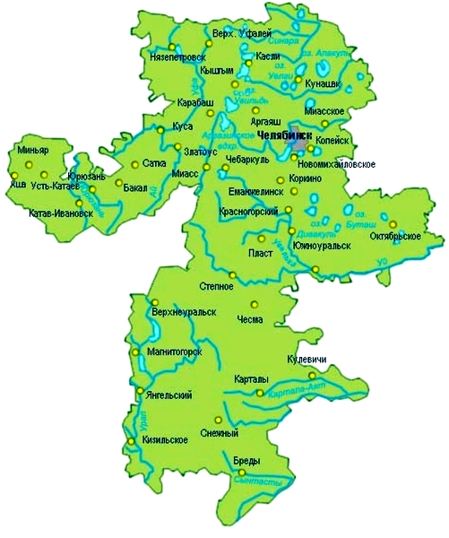
ЭКСПРЕСС – ИНФОРМАЦИЯ
№ 5,
ЯНВАРЬ-МАЙ
2025 ГОД

г. Челябинск

Обращения в службу занятости.

Численность и состав безработных

В январе-мае 2025 года в Областные казенные учреждения Центры занятости населения городов и районов (далее ЦЗН) за содействием в поиске подходящей работы обратилось 11210 чел. (12832 чел. – здесь и далее в скобках приведены показатели за январь-май 2024 года или на 01.06.2024 г.), что на 12,7% меньше, чем в январе-мае 2024 года.
Из обратившихся за содействием в поиске подходящей работы 98,3 (98,0) % – граждане, незанятые трудовой деятельностью; 61,2 (61,2) % – женщины; 6,3 (10,5) % – граждане, впервые ищущие работу (ранее не работавшие).
Численность граждан, признанных безработными, составила 7962 (8687) чел., что на 15,2 % меньше, чем в январе-апреле 2024 года.

Динамика численности незанятого населения, состоящего на учете в ЦЗН

На конец апреля | Численность незанятых граждан, состоящих на учете в ЦЗН, человек | Из них имеют статус  безработного |  | Заявленная работодателями потребность в работниках,  единиц | Коэффициент напряженности на рынке труда
На конец апреля |  | человек | % | Заявленная работодателями потребность в работниках,  единиц | незанятые на одну  вакансию | безработные на одну  вакансию
2025 года | 7847 | 6920 | 88,2 | 36039 | 0,22 | 0,19
2024 года | 9176 | 8023 | 87,4 | 47663 | 0,19 | 0,17

Заявленная работодателями потребность в работниках за январь-май 2025 года составила 43784 (49871) вакансии, что на 12,2 % меньше, чем в январе-мае 2024 года.
За отчетный период в ЦЗН обратилось 477 (477) чел., уволенных в связи с ликвидацией организаций либо сокращением численности или штата работников организаций, расположенных на территории Челябинской области. Из обратившихся, уволенных по сокращению, 188 чел. или 39,4% (218 чел. или 45,7%) нашли работу (доходное занятие).

Трудоустройство граждан

За отчетный период нашли подходящую работу 4603 (6327) чел., снижение на 27,2 %. Безработных граждан трудоустроено 4056 (5234) чел., что на 22,5 % меньше, чем в январе-мае 2024 года.
В счет квотируемых рабочих мест трудоустроено 10 (14) инвалидов.
Трудоустроено на временные работы 648 (807) чел., в том числе:
несовершеннолетних граждан в возрасте от 14 до 18 лет в свободное от учебы время – 534 (628) чел.;
безработных граждан, испытывающих трудности в поиске работы – 110 (165) чел.;
безработных граждан в возрасте от 18 до 25 лет, имеющих среднее профессиональное образование и ищущих работу впервые – 4 (14) чел.
Численность граждан, трудоустроенных на общественные работы, составила 540 (948) чел..
Оказано содействие по самозанятости 365 (497) безработным гражданам, из них 26 (83) чел. оформили государственную регистрацию в качестве юридического лица, индивидуального предпринимателя или самозанятого.
Социальную адаптацию на рынке труда получили 1553 (1686) безработных гражданина.
Удельный вес трудоустроенных граждан в общей численности граждан, обратившихся за содействием в поиске работы, составил 41,06 (49,31) %.

Профориентация и профессиональное обучение

Профессиональную ориентацию получили 11334 (13893) граждан, из них 9725 (11325) чел. – безработные граждане, снижение на 18,4% и на 14,1% соответсвенно.
В январе-мае численность граждан, приступивших к профессиональному обучению, получению дополнительного профессионального образования, составила 30 (1341) чел., из них: 29 (1269) чел. – безработные граждане, 0 (28) чел. – пенсионеры, стремящиеся возобновить трудовую деятельность, 0 (44) чел. – женщины, находящиеся в отпуске по уходу за ребенком до достижения им возраста трех лет.
Из числа безработных граждан, приступивших к профессиональному обучению, получению дополнительного профессионального образования, 0,0 (4,8) % – граждане, впервые ищущие работу (ранее не работавшие); 3,4 (10,0) % – граждане, стремящиеся возобновить трудовую деятельность после длительного (более года) перерыва; 79,3 (31,5) % – граждане, проживающие в сельской местности.

Движение численности безработных граждан на рынке труда.
Численность безработных и уровень безработицы

За отчетный период снято с учета 8441 (11029) безработных граждан, из них: 48,0 (47,5) % – в связи с трудоустройством; 0,7 (2,4) % – назначена трудовая пенсия; 51,3 (50,2)% – снято по другим причинам (всего по другим причинам снято 4324 чел. из них 185 чел. или 4,3 % снято в связи с длительной неявкой в ЦЗН).
Индекс движения безработных составил 1,06 (1,27).

На 1 июня 2025 года уровень регистрируемой безработицы по области составил 0,37 (0,44) % от численности рабочей силы. В 8-и территориях уровень регистрируемой безработицы ниже среднеобластного показателя..
Таким образом, на рынке труда области на 01.06.2025 г., в сравнении с показателями на 01.06.2024 г., наблюдалось снижение:
численности граждан, состоящих на учёте из числа обратившихся за содействием в поиске подходящей работы – 7971 (9364) чел.;
численности безработных граждан, состоящих на учёте – 6920 (8023) чел.;
уровня регистрируемой безработицы – 0,37 (0,44) %;
заявленной организациями области потребности в работниках – 36039 (47663) вакансий.
увеличение:
коэффициента напряженности на рынке труда – 0,24 (0,19) незанятые/1 вак..

